Prot. SG/26.035

Il 3 marzo 2026 è deceduto all’ospedale di Grodzisk Mazowiecki (Polonia)
il carissimo Confratello

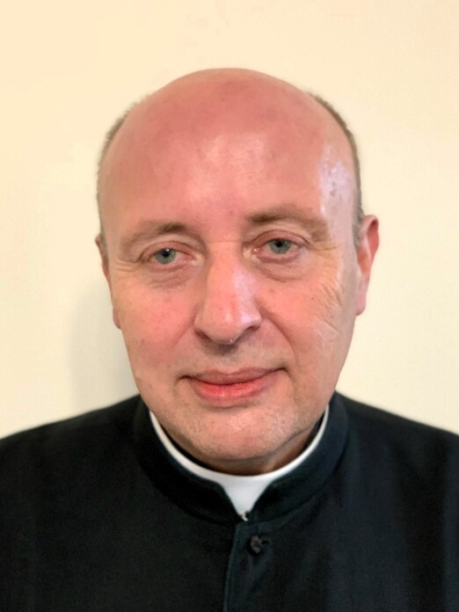

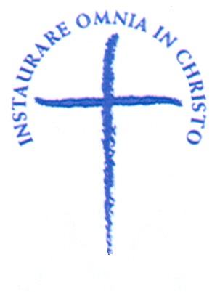

Sac. Jerzy PAWŁOWSKI
Era nato a Kęszyn (Polonia) il 14 giugno 1960.
Aveva 65 anni di età, 41 di professione e 34 di sacerdozio.
Apparteneva alla Provincia
“Matki Boskiej Częstochowskiej” – Warszawa

Don Jerzy entrò in Congregazione nel 1982 a Warszawa-Anin provenendo dal Seminario diocesano di Cracovia. Qui fece il Postulato e poi il Noviziato nell’anno 1983-84 coronato dalla Prima Professione l’8 settembre 1984. Dopo gli studi di Teologia a Zduńska Wola fu ordinato sacerdote a Kalisz il 29 giugno 1991. Il suo ministero sacerdotale fu svolto quasi prevalentemente nell’ambito parrocchiale. Subito dopo l’ordinazione fu destinato Viceparroco, prima a Malbork (1991-1993) poi a Włocławek (1993-1994). Dal 1994 al 1999 fu collaboratore nella parrocchia di Kalisz. Dal 2000 al 2002 di nuovo a Malbork. Fu poi Incaricato del Centro di Spiritualità di Międzybrodzie Bialskie dal 2002 al 2004. Nel 2005 fu trasferito a Warszawa-Lindleya dove svolse l’incarico di Cappellano dell’Ospedale e collaboratore parrocchiale. Resto in questa comunità, fino all’incontro con il Signore, avvenuto all’Ospedale di Grodzisk Mazowiecki dove era stato ricoverato da alcuni giorni.

Requiescat in pace!

“I Figli della Divina Provvidenza esprimono la loro comunione anche suffragando generosamente i confratelli defunti. Ricevuta notizia della morte di un confratello, le comunità si raccolgono in preghiera per lui. Lo ricordano nella santa Messa e recitano per lui, per tre giorni, il santo rosario. In suffragio di lui ogni casa della Congregazione cura la celebrazione di una santa Messa, cui assiste possibilmente la comunità”. (Norme 41)

